波形分析

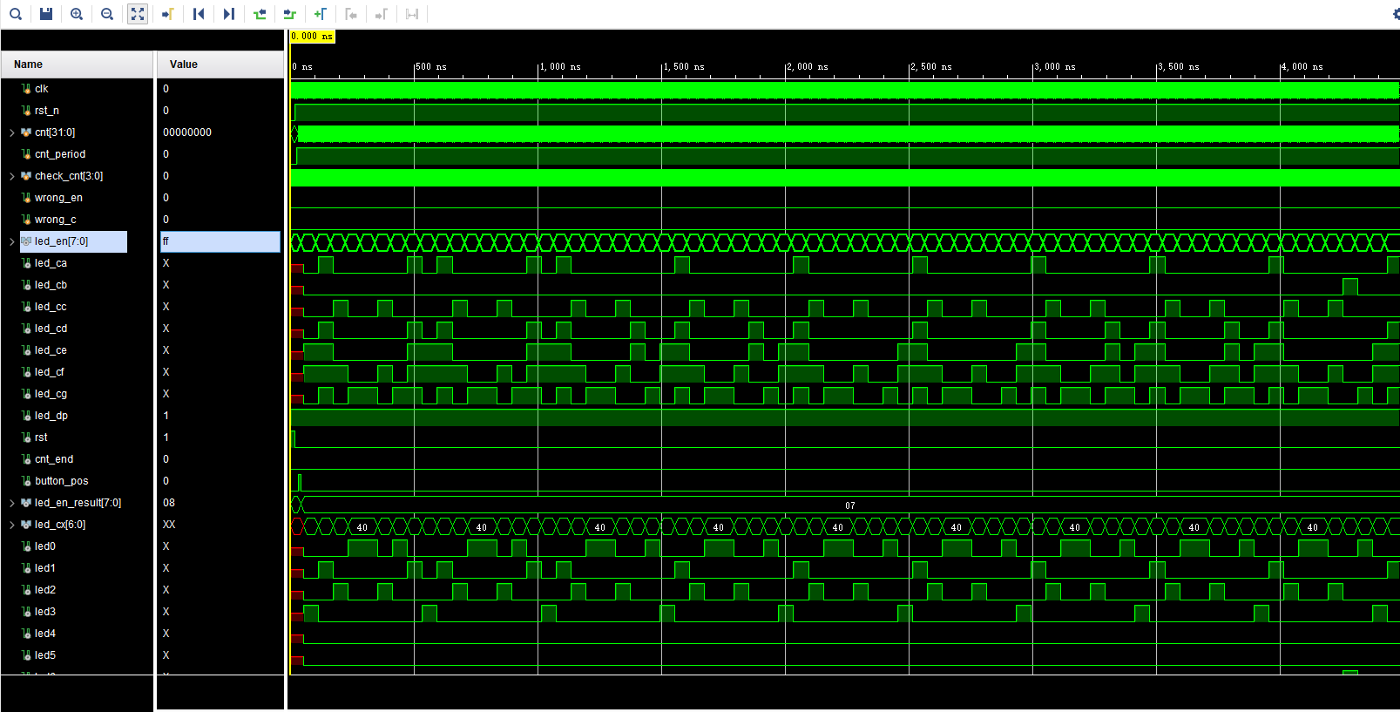

一开始复位信号rst为1(rst_n为0)，表示复位，此时数码管使能信号lab_en为ff，表示任何一位都不亮

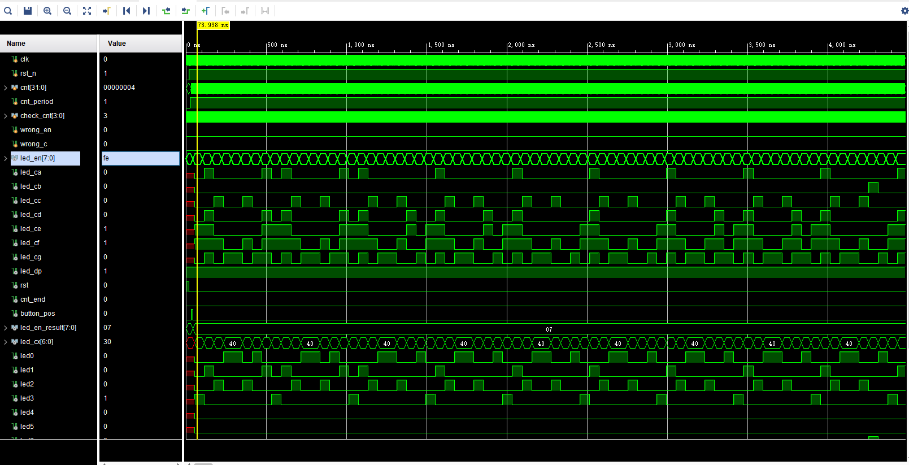

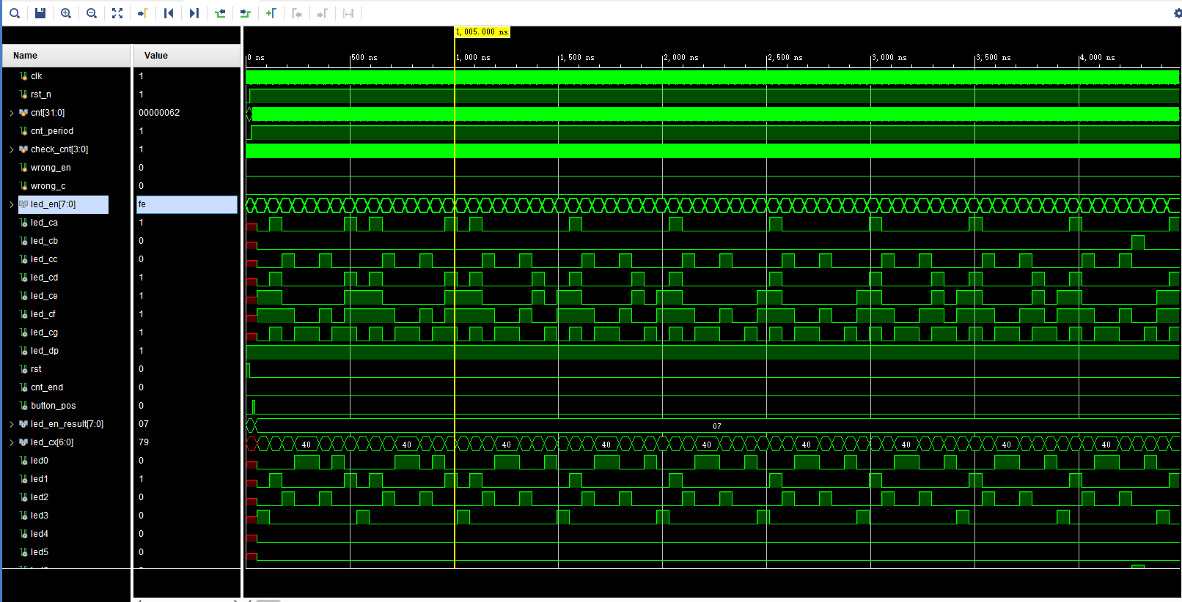

一段时间后，rst为0，复位状态结束，button为1，计数器开始计时，led_en依次为fe,fd,fb,f7,ef,df,bf,7f，然后又回到fe，如此循环。且此过程中led_ca到led_cg随led_en变化而变化，经对照电路图后显示数码依次为3，1，2，0，0，2，0，1，然后继续从3开始循环，这说明预期的显示功能基本完成，接下来检验倒计时功能

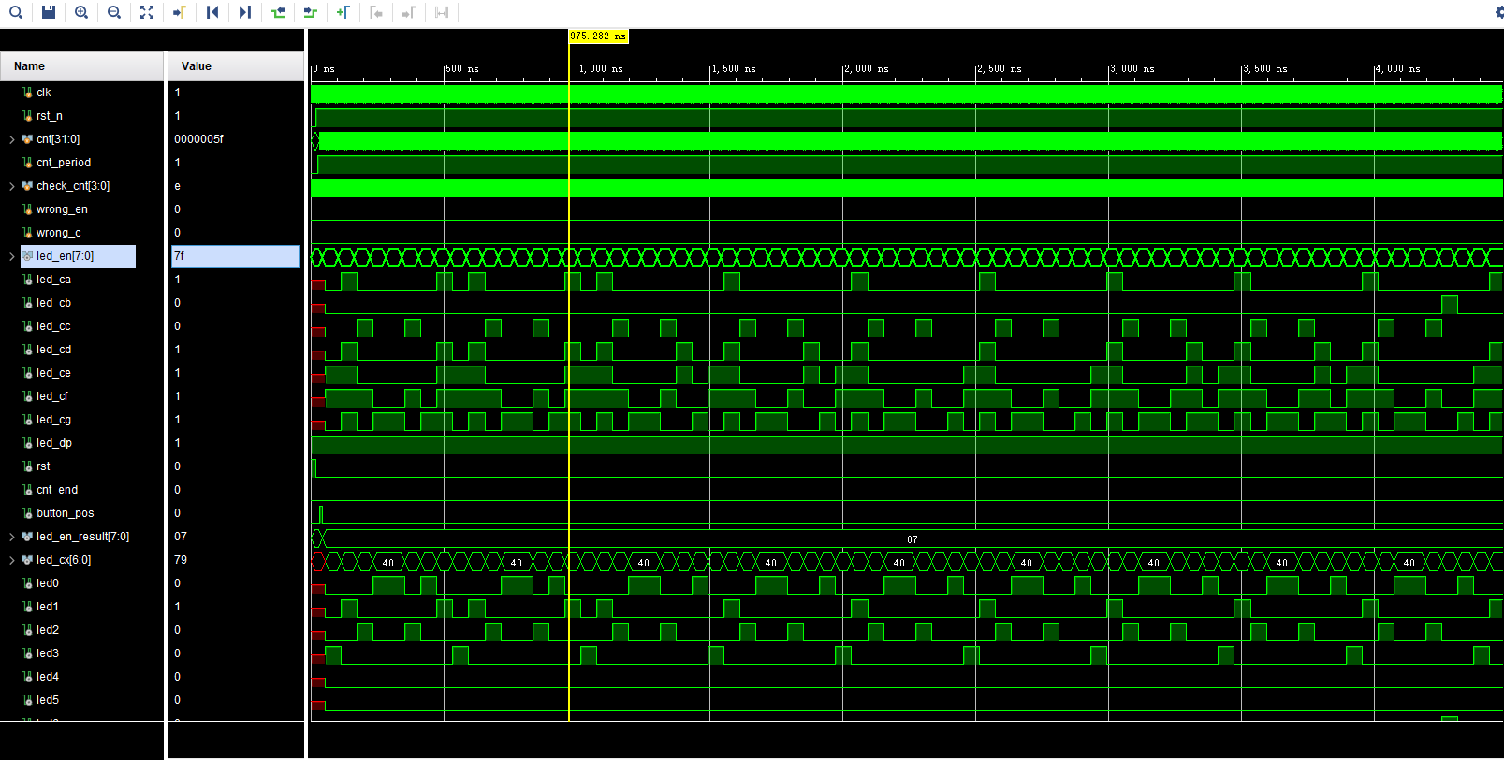

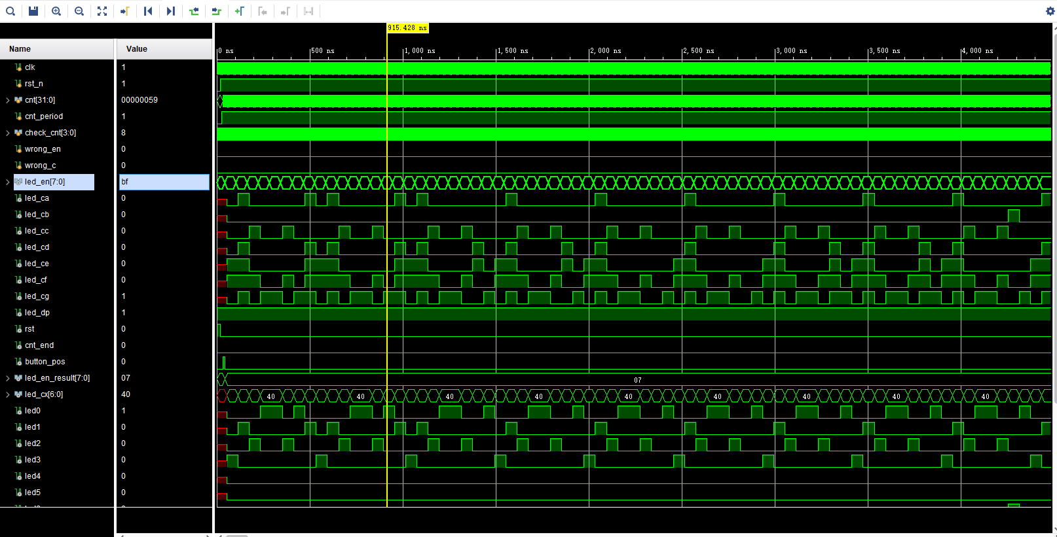

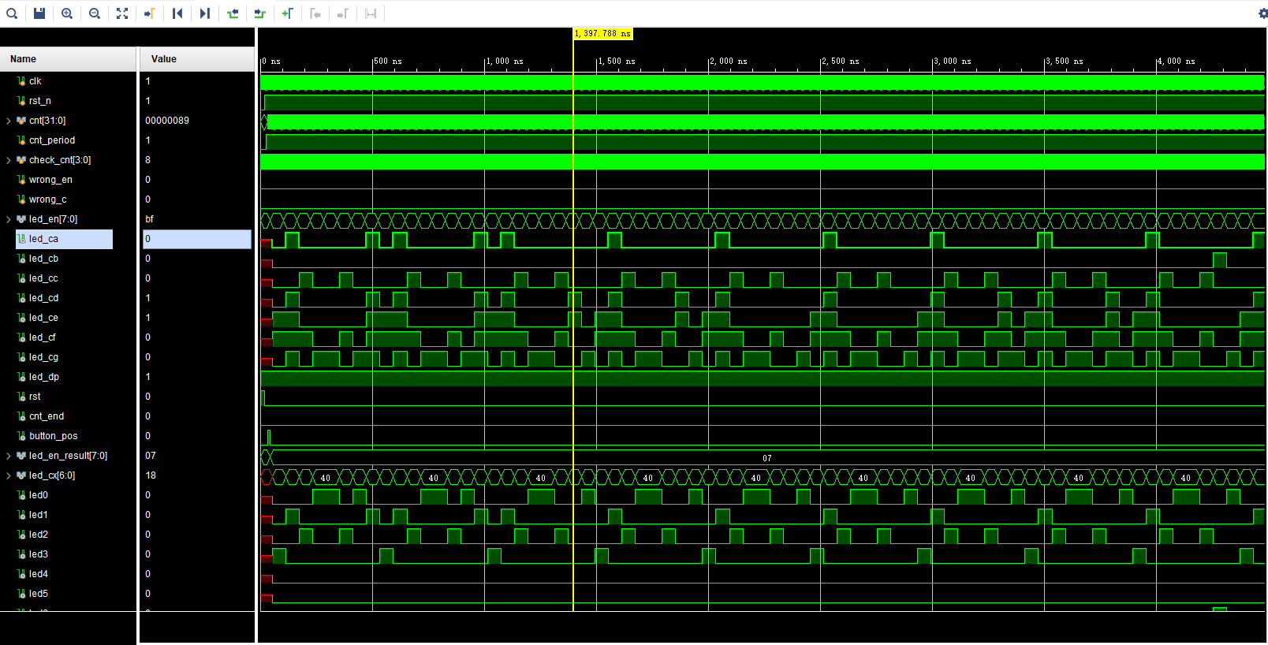

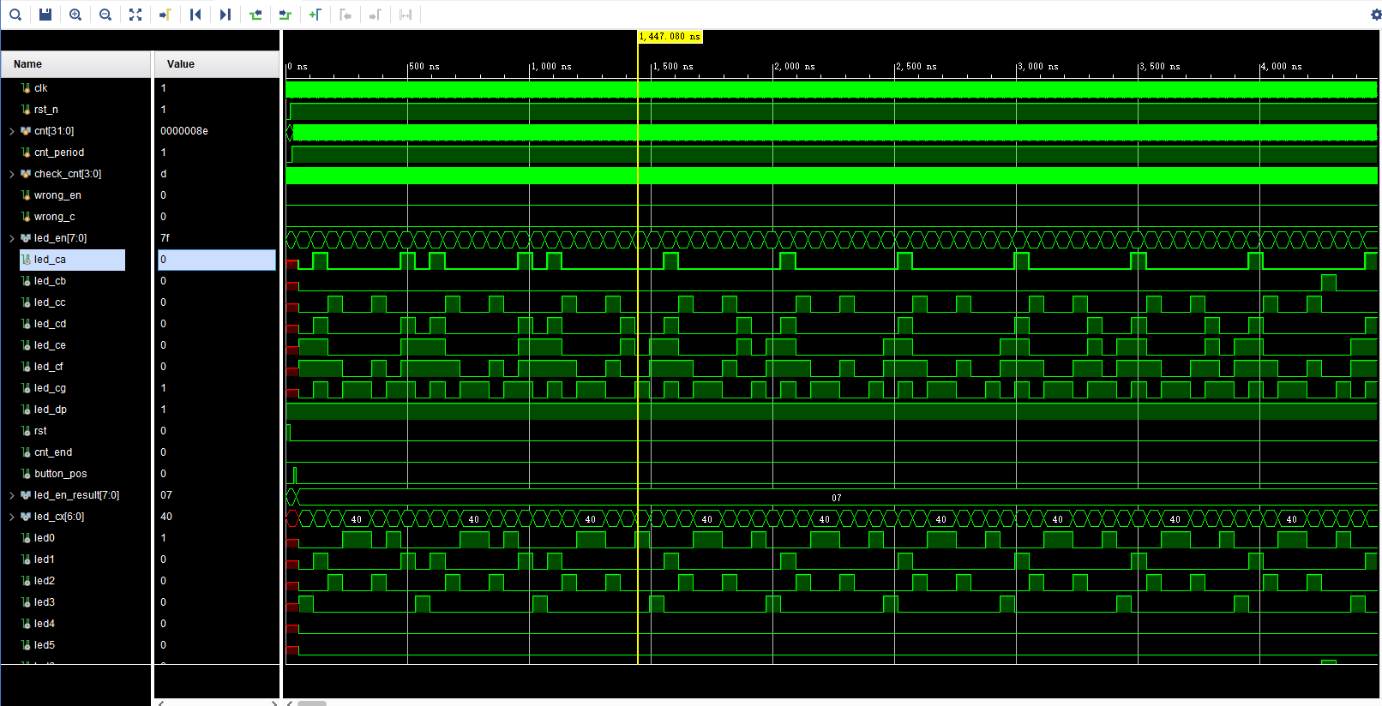

在第一次前两位亮起时数码为10，约1400ns后，前两位再次亮起时时已为09，之后依次为08，07，…，00，然后再次为10开始循环，据此倒计时功能也实现了。

（仿真设置为5个时钟周期变换lab_en，100个时钟周期变化倒计时数码）